**МИНИСТЕРСТВО НАУКИ И ВЫСШЕГО ОБРАЗОВАНИЯ РОССИЙСКОЙ ФЕДЕРАЦИИ**

федеральное государственное бюджетное образовательное учреждение

высшего образования

**«УЛЬЯНОВСКИЙ ГОСУДАРСТВЕННЫЙ ТЕХНИЧЕСКИЙ УНИВЕРСИТЕТ»**

Кафедра «Измерительно-вычислительные комплексы»

Курсовая работа

По дисциплине «Алгоритмы и структуры данных»

Тема «Компьютерная логическая игра «Киммерийские шашки»

Руководство программиста

Р.02069337. 21/294-20 РП-01

**Инв. № подл.**

**Подп. и дата**

**Взам. инв. №**

**Инв. № дубл.**

**Подп. и дата**

Листов 8

**Исполнитель**:

студент гр. ИСТбд-32

*Карпович Кирилл Александрович*

« » 2024 г.

**2024**

**1. Назначение и условия применения программы**

**1.1 Назначение и функции, выполняемые приложением**

Игра “Канадские шашки”

Канадские шашки, играются на доске 12х12. В остальном, правила почти не отличаются от правил русских шашек. Есть только два отличия. Во-первых, если есть выбор, что рубить, то рубку надо всегда выполнять так, чтобы взять максимальное количество шашек противника. Второе правило относится к получению дамки. В русских шашках, шашка, попавшая на последнюю горизонталь, в любом случае превращается в дамку. В Канадских шашках, шашка превращается в дамку, только в том случае, если на этом её ход завершен. Если шашка попала на последнюю горизонталь, но при этом она имеет возможность продолжить рубить как обыкновенная шашка, то она продолжает рубку, не становясь дамкой. Вот собственно и все отличия от правил русских шашек, создающие пожалуй, лишь небольшие комбинационные нюансы. Например, правило получения дамки, дает возможность жертвой не допустить шашку противника в дамки. А правило максимальной рубки дает некоторые дополнительные комбинационные возможности.

Функциональные возможности приложения: авторизация, регистрация, игра в киммерийские шашки.

**1.2 Условия, необходимые для использования приложения**

1. ОС: Windows 10 21H2.
2. Среда разработки: PyCharm Community Edition Version: 2022.3.
3. Версия языка: Python 3.12.
4. Библиотеки: PyQt6 – 6.6.1, Pillow – 10.2.0, Tkinter

В качестве БД использовать файл.

**2. Характеристики программы**

**2.1 Характеристики приложения**

Количество значимых строк кода – 660.

Количество алгоритмов – 8.

Количество методов – 30.

Порядок работы:

Запуск программы производится двойным щелчком мыши на файл «main.exe».

При запуске приложения появляется окно авторизации пользователя.(Рис. 1).

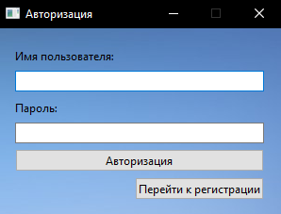

Рис. 1

При нажатии кнопки “Перейти к регистрации” появится окно регистрации пользователя(Рис. 2).

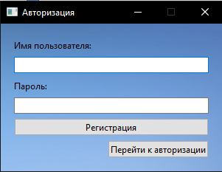

Рис. 2

После успешной регистрации и авторизации появляется окно личного кабинета(Рис. 3) с кнопками начала игры и выхода из профиля обратно на окно авторизации.

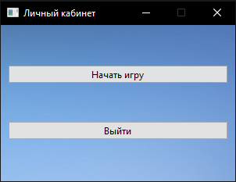

Рис. 3

При нажатии на кнопку «Выйти» в личном кабинете, пользователя возвращает

в меню выбора регистрации и авторизации. (Рис. 1)

В случае нажатия кнопки “Начать игру” запускается игра(Рис 4).

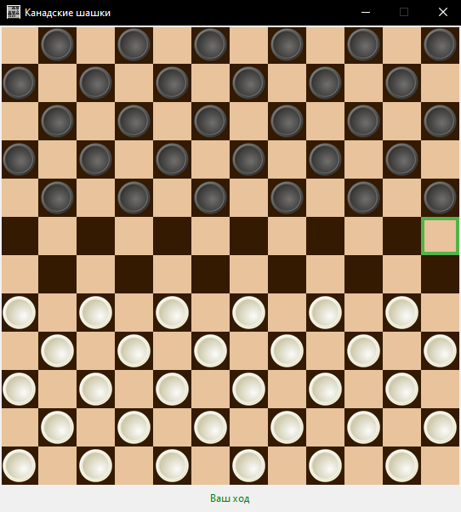

Рис. 4

Далее пользователю следует кнопкой мыши шашку которой он хочет пойти и сделать ход(Рис 5).

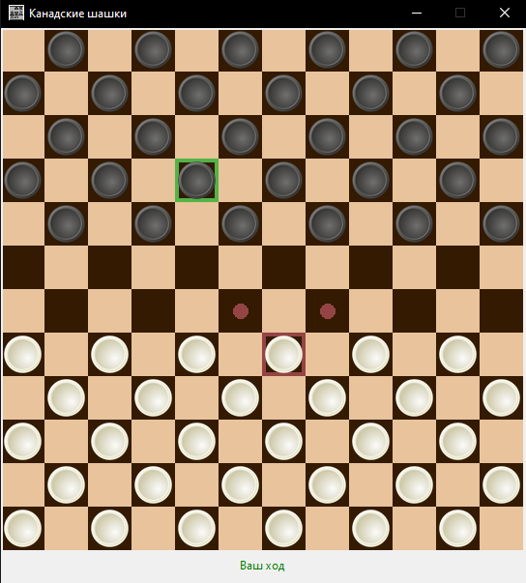

Рис. 5

После хода белыми, право хода переходит чёрным(компьютеру)(Рис 6).

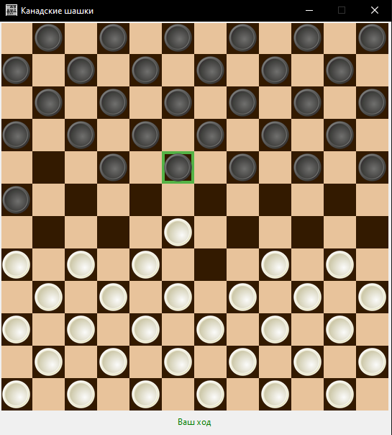

Рис. 6

После победы одной из сторон появляется уведомление(Рис. 7)

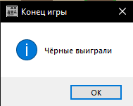

Рис. 7

При нажатии кнопки “ОК” игра начинается заново.

**2.2 Особенности реализации приложения**

В программе используются двумерный массив, для представления поля и массив для хранения всех возможных ходов.

Приложение используются библиотеки:

* Tkinter – для работы с графическим интерфейсом самой игры;
* PyQt6 – для регистрации и авторизации пользователей;

**3. Обращение к программе**

Методы:

1. change_type – метод изменения типа шашки.
2. opposite – метод берет противоположный цвет игрока.
3. copy – создает копию поля из образца.
4. generate – генерация поля с шашками.
5. type_at – получение типа шашки на поле по координатам.
6. at – получение шашки на поле по координатам.
7. is_within – Определяет лежит ли точка в пределах поля.
8. init_images – Инициализация изображений.
9. animate_move – Анимация перемещения шашки.
10. draw – Отрисовка сетки поля и шашек.
11. draw_turn – Отрисовка чей ход.
12. draw_field_grid – Отрисовка сетки поля.
13. draw_checkers – Отрисовка шашек.
14. mouse_move – Событие перемещения мышки.
15. mouse_down – Событие нажатия мышки.
16. handle_move – Совершение хода.
17. handle_player_turn – Обработка хода игрока.
18. handle_enemy_turn – Обработка хода противника(компьютера).
19. check_for_game_over - Проверка на конец игры.
20. minimax_move –
21. get_moves_list – Получение списка ходов.
22. evaluate_move – Оценка хода, насколько много вражеских шашек можно съесть, совершив указанный ход.
23. get_required_moves_list – Получение списка обязательных ходов.
24. get_optional_moves_list – Получение списка необязательных ходов.
25. register – Регистрация нового пользователя.
26. authenticate – Авторизация пользователя.
27. user_exist – Проверка существования пользователя.
28. authenticate_user – Функция авторизации.
29. register_user – Функция регистрации.
30. vigenere – Алгоритм Виженера.
31. encrypt – Функиця Шифрования.
32. decrypt – Функция Дешифрования.
33. set_exit_callback – Выход из личного кабинета.
34. start_game – функция начала игры.
35. Main –Точка входа.

**4. Сообщения**

При победе программа отображает победителя, в виде сообщений: «Чёрные выиграли» или «Белые Выиграли»

При вводе неправильного логина или пароля в окне авторизации выведется сообщение «Неверное имя пользователя или пароль»

При вводе логина или пароля длиной менее 3 и более 20 символов в окне регистрации выведется сообщение «Имя пользователя должно иметь длину от 3 до 20 символов»

При вводе логина уже зарегистрирован, в окне регистрации выведется сообщение «Пользователь с таким именем уже существует»

При пустых полях логина и пароля после нажатия кнопки “авторизация” в окне авторизации выведется сообщение «Неверное имя пользователя или пароль»

При успешной регистрации в окне регистрации выведется сообщение «Регистрация прошла успешно»

При успешной авторизации в окне авторизации выведется сообщение «Авторизация прошла успешно»